**简介**

团队成员历时十天有余，在线下调研中收获形式多样、内容丰富的各类资料，与校史馆内现存史料相互补充印证，共同填补西迁校史的空缺。在此基础上，我们再将其归类整合汇编成书，按时空顺序再现西迁途中的点点滴滴，是为《西迁足迹》。

本书是“重走西迁路，奋进向未来”社会实践项目的最重要成果，分为前言、重走、感悟三大篇章及数十个子篇目，共计十万余字，涵盖从国立中央大学与金陵大学建校、发展到举校西迁，再到抗战胜利回归南京的广阔历史。八十余度春秋已逝，当年地标或存留至今，依旧作为标志性建筑矗立；或名号尚存，但已融入寻常百姓生活，与之密不可分；或随历史飘零，现状已不可考，有关它的一切都止步于史料中。时间确会磨平一切，所以我们更应在记忆完全散落前尽己所能寻觅、记录，令更多人知晓，令其永远活在人们心中。谨将此书呈现给大家，愿我们共同溯往忆今，继往开来，踔厉奋发，共著华章。以下内容均摘录自本书，有少量修改。

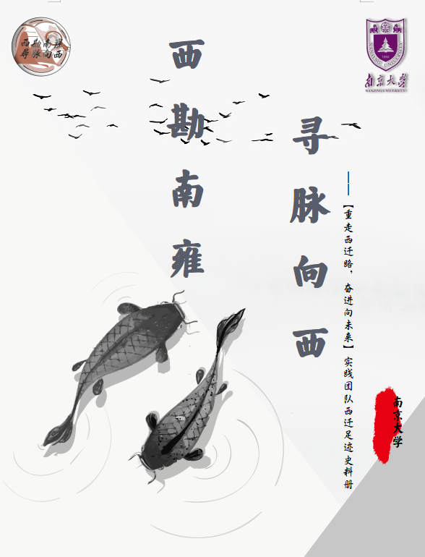（竖版图）

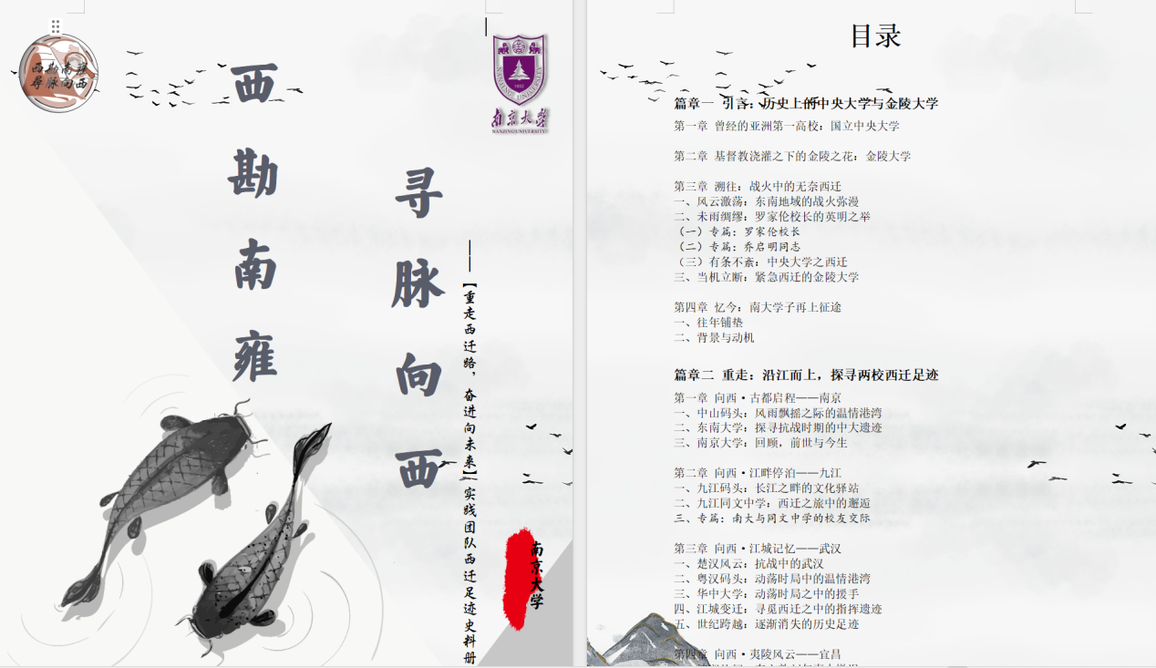

（横版图） 二选一就好

**溯往：**

“曾经有这样一所大学，仅仅存在了几十年的时间，却如流星一般，璀璨而又辉煌，它就是国立中央大学。”

谈起中国近代大学的起源，大部分人或许第一时间想到的便是“京师大学堂”，即现在中国的最高学府之一的北京大学，这也无可争议。但是，真正第一次让中国的大学站上世界舞台的，是之后成立于南京的国立中央大学。

国学堂堂，创校伊始。国立中央大学于清末（1902年）在南京创校，名称及沿革曾数度变更，1928年中华民国政府定都南京后，校名定为国立中央大学。

三江并起，强强联合。为在一定程度上解决当时大学的规模小、杂乱、实力薄弱等现象，联合多所大学之后，共同组建了中大。

风云激荡，西迁重庆。战期间，中央大学迁校至重庆沙坪坝、成都华西坝等地办学，拥有地处民国时期首都、陪都的优势，加上历任校长用心经营，中央大学的发展蒸蒸日上，抗战结束时已成为当时国立大学系科设置之最。

金陵大学前身为汇文书院，同美国康奈尔大学为姊妹大学，当时社会评价为“中国最好的教会大学”。虽然没有中央大学那样的规模与实力，但是同样创造了许多“中国之最”，成为江东地区的知名学府，位列教会大学的顶端。

抗战时任国立中央大学校长的罗家伦先生是五四运动的先驱者之一，也更易被学生们接受。尽早踏上西迁征程，这是属于罗家伦校长的未雨绸缪。早在1936年，罗先生便预感到中日之间的持续性战争，而且南京作为首都一定是重点的打击对象，到那时，中央大学该何去何从？于是罗家伦校长命人打造了五百五十口大箱子，里面用铅皮进行加固包装，用以防备后患……

1937年8月15日，校本部第一次遭到日机轰炸，图书馆中弹，接着于18日、23日、31日连续三次遭到轰炸，学校损失惨重，所幸已经装箱的图书仪器运到江边趸船上。在此情形下，罗家伦校长迅速召开会议准备搬迁。虽然举校搬迁并非易事，但大家已做好充分准备，历时四十余天即全部迁入重庆继续办学。途中种种情形与中央大学的未雨绸缪不同,抗战之初,金陵大学迁校的准备并不充分。当时美国在中国有治外法权，金大的一些西方人士认为,即使日本打到南京金大仍有美国大使馆的保护，再加之内外种种原因，金大仍照常办学。但随着局势严重恶化,金大不得不于 11 月 18 日停课,决定西迁。金大原打算迁往湖南，后因文化机关迁湘者众多,金大经与另一教会大学-----成都华西协合大学商洽,决定迁往四川，最终于次年3月恢复办学。

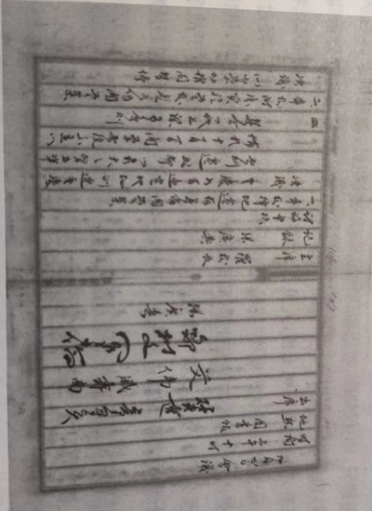

决定西迁的校务会议记录1937.9.4

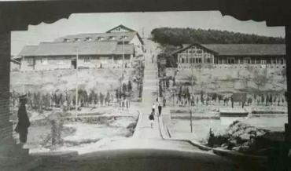

沙坪坝松林坡临时校舍

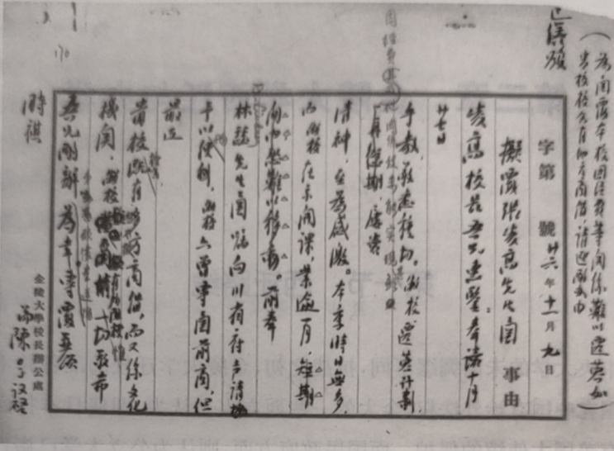

陈裕光就借校舍事宜致华西协和大学校长张凌高的信函（1937.11.9）

**忆今：**

八十七年前，为保留高等教育火种，延续华夏文脉，中大与金大师生西迁办学，开启了一段辉煌岁月……

八十七年后，为讲好南大故事，发掘南大历史，传承南大记忆，“西勘南雍，寻脉向西”团队从南京出发，再上西迁征途……

历史与时间，是很神秘的力量，它可以带来磨损，也可以带来遗忘。而遗忘，之于个人来说，则无异于第二次死亡；之于百廿高校而言，则是一场底蕴与传承的磨损。

历史，不应该被忘记；传承，不应当断绝……

回顾两部西迁史，我认为核心不过其中二字——担当。

以背曰负，以肩曰担。先辈们在纷飞战火中负重西行的画面，构成了中国教育史上“担当”二字的意象。

烽火年代，担当是罗家伦和陈裕光校长“筚路以启山林”的坚韧，谓之“寇能覆之，我必能兴之”。

临危之时，担当是王酉亭等教职“位卑未敢忘忧国”的胸襟，谓之“人不做亡国奴，动物也不做亡国奴”。

艰难之间，担当是两校师生“人间遍种自由花”的壮志，谓之“敌人可以炸毁的是我们的物质，炸不毁的是我们的意志”。

和平时期，担当是南大今辈学子“回首翘望来时路”的精神，谓之“弦歌不辍，薪火相传”。

时光匆匆，无数西迁办学的痕迹在被时光悄悄地抹去，而南大学子，当深感前辈之担当，在“重走”之路中发掘前辈身影，传承南大记忆，争做时光中的拾穗者。

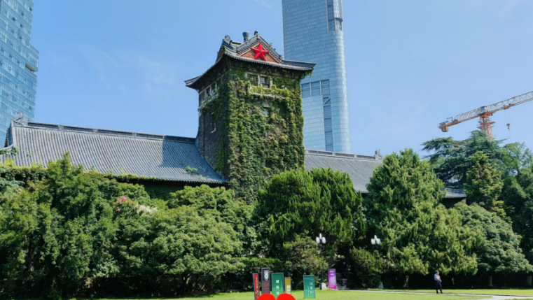

如今的北大楼

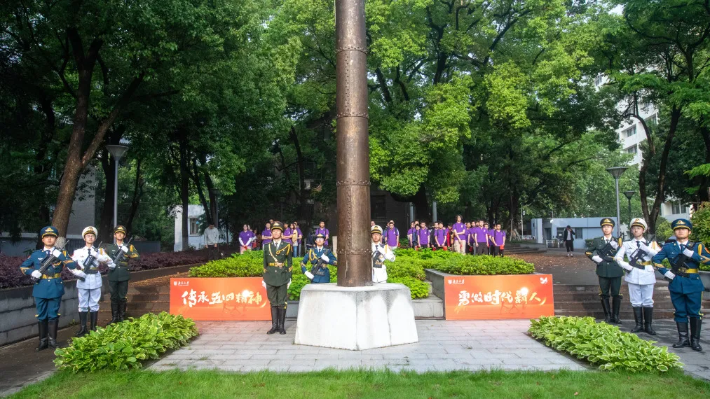

如今的大纛坪

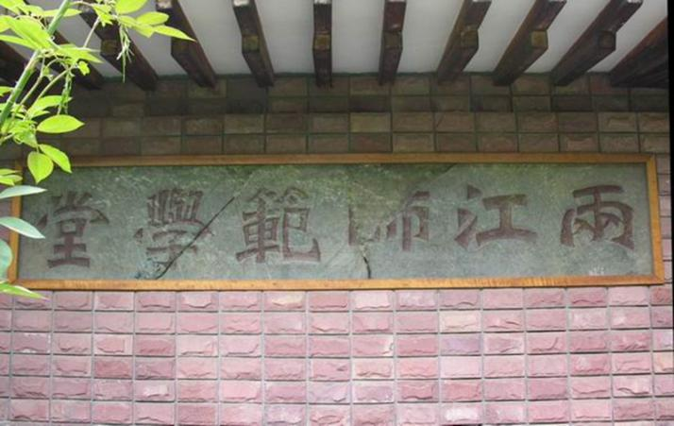

位于南京大学鼓楼校区的二源壁

**感悟：**

每每谈及抗战时期的高校西迁，世人总会第一时间想到西南联大，那段不折不扣的传奇故事，那段波澜壮阔的迁移历史，那座中国教育史上的最高峰……但是，无独有偶，风云激荡之际，群星闪耀之时，并非只有西南联大一座高峰，还有无数的高校、学者，在西迁教育史上，留下了浓墨重彩的一笔……

许是因缘巧合，亦是冥冥注定。南京大学开学校史教育是每个南大学子的必修课，于是，“为国开利甲，两弹裂长空”的程开甲院士、“东方的居里夫人”吴健雄院士以及人民教育家陶行知……这些曾经出现在课本中、作文里、历史上的大先生，这些曾经自己无比景仰的人物，无数次被引用在自己作文里的人物，第一次这样贴近我们的生活……

大人物有大人物的伟大，小人物也有小人物的不平凡。因缘巧合之下，我帮助老师整理学校的校史资料，偶然中了解到了王酉亭这一名字，一个普通却不平凡的名字……

在南京沦陷的前几天，罗家伦校长最后一次巡视检查学校。他来到了丁家桥农学院畜牧场，集中职工宣布遣散，并与中大畜牧场场长王酉亭等人落泪话别。

当时，中大农学院有大量从外国高价引入并饲养多年的家畜家禽，是畜禽改良的稀缺品种，具有极高的科研价值，更是国家财产，其价值非凡。但其西迁不易，如若丢弃，实在不舍。

于是王酉亭召集职工会议，大家一致认为，不惜一切代价，也要将学校的资产从南京运到重庆！一行人从1937年12月，徒步走到了1938年10月，终于赶到宜昌，趁着宜昌大撤退的余音，得到了民生公司的大力支持，最后坐水路到达了重庆。这是一次苦难中的敢于担当，这是一次国难中的挺身而出，这是一次大我中的小我奉献，这是一种值得传承的南大精神。

传奇，不应该被埋没；英雄，不应该被忘记。

知道了这些事情，总觉得，我需要做点什么……

恰逢其会，南大校史馆档案馆正在进行西迁项目研究，于是便有了“重走西迁路，奋进向未来”的暑期社会实践项目，按照当年中大与金大西迁的路线重走了一遍，遂留下此书，按照地点的顺序，梳理了当年中大与金大西迁的事宜以及我们团队重走之中发掘的资料与感悟。

同时，讲中大与金大的西迁，又不能只讲中大与金大的西迁。西迁之所以成功，在乎那真正的一方有难各方来助；抗战之所以胜利，在乎我全民族的大联合。同舟共济，患难与共，一直以来便是我们民族最坚定的内核。

而在这个夏天，我们团队将沿着先辈的足迹，拨开历史的尘埃，再次踏上西迁之路。

《西迁足迹》主编 李宗膳